SKULEN sin dokumentasjonsplikt

Barnehagen sitt vidare arbeid
Uro

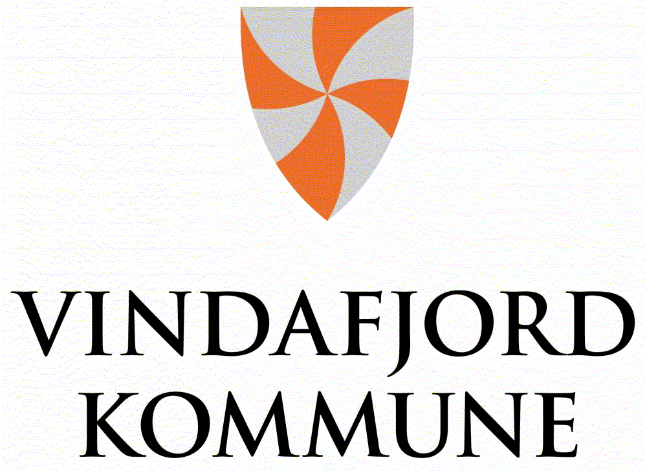
Samhandling for utvikling, læring og danning
Evaluering og vegen vidare (Fase 6) v/styrar
ETNE
KOMMUNE
Assistent/fagarb, pedagogisk leiar, info til styrar (Fase 1)
Barnehagen si dokumentasjonsplikt
BARNEHAGEN si dokumentasjonsplikt

SKULEN sin dokumentasjonsplikt

Inntakssamtale med foreldre/føresette/barnehage
PPT si dokumentasjonsplikt
Ressursgruppe
Samtale med styrar Vurdering av nye tiltak
Vurdering av tiltak: barn, barnehage og føresett
Oppsummering av tiltak i samarbeidsmøte med barnehage PPT, føresette.
Kartleggjing, observasjon og pedagogisk analyse. Samarbeid med PPT.
Bruk av Bli Z handlingsrettleiar

Samtale med barn og foreldre/føresett
Utprøving av tiltak dokumentert i Stafettlogg

Samarbeid barnehage og PP kontakt, vidare tiltak
Møte barnehage (styrar og barnehagelærar) og føresette, evt. PPT. Konklusjon om ordinær tilpassa hjelp eller tilvising til PPT (Fase 2). Ved tilvising til PPT utarbeider ein «Pedagogisk rapport», legg ved «Stafettlogg», pedagogisk analyse og resultat etter avtalte kartleggingar.

Samarbeidsmøte PPT, barnehage før møte med foreldre/føresette: Rapport etter utgreiing. Drøfta behov for sakkunnig vurdering og/eller rådgjeving.
Sakkunnig vurdering av barnet sitt behov (Fase 3)
- utgreiing og vurdering
- Tilråding av mål og
tiltak
Bhg lova
§ 31-36
Planlegging, gjennomføring og evaluering IU-plan v/styrar (Fase 5) testing og observasjon
,pt
Vedtaksfasen (Fase 4)
Utgreiing, testing og observasjon

Tilfredsstillande utvikling i læring og danning

Tilvising

Bhg lova
§ 1 – 3

